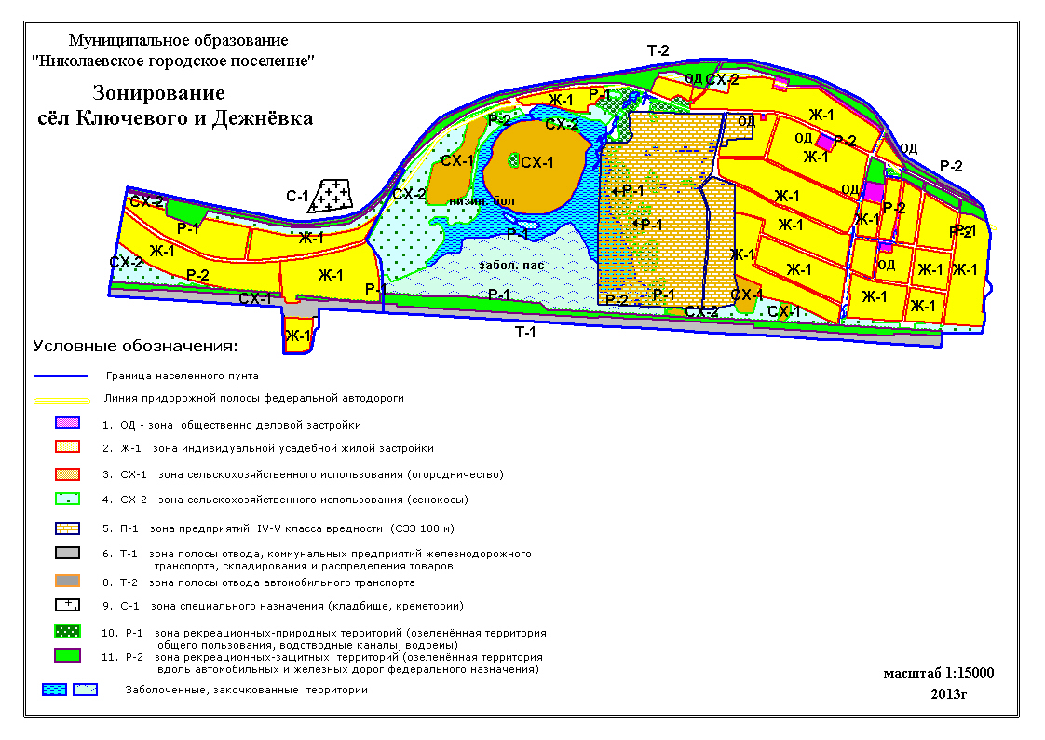

**Ж-1**

**П-1**

**Ж-1**

**2017 год**

**Р-2**

**Р-1**

**Ж-1**

**Р-1**

**Р-2**

**Р-1**

**С**